学習指導案
指導者 ◯◯ ◯◯

(1)本時の展開(1時間扱い)
時間 | 学習活動と内容 | 指導上の留意点・支援 | スライド・資料
導入  (8分)  展開１  (７分)  展開２  (30分)  まとめ  (５分) | １学習のねらいや進め方をつかみ、学習への見通しをもつ。  ２動画視聴  ３マインクラフトを立ち上げ、ゲームを開始する  4達成or未達を確認し、コインをどれぐらい稼ぐことができたかをペアorグループで確認する  適宜、解説の書を配布する  （達成者が多かった場合）  エンディング動画を見る | ・授業の流れやマインクラフトを活用することを伝達し、イメージを持って活動を進められるよう促す。  ・必要に応じて「基本操作マニュアル」を見せる（操作に慣れている場合はカット）  ・ストーリーの背景をつかんでもらいながら、「新聞」を配布する。  ・１人１枚 もしくは  グループで１枚  ・新聞の情報を元に、計画を立てる  ・机間支援し、適切にゲームを開始できているかを確認する。  ・スタートバーを押してゲームスタート。  ・進捗に応じて適宜、新聞の記載をヒントとして提供すること  ・残り時間を適宜アナウンス  ・制限時間後、剣を抜くことでゲーム終了。  ・適宜「再度同じゲームをする場合は、どこを改善しますか？」と質問し、生徒の思考と発言を促す。  ・解説の書を元に得られた学びについて振り返る。 | 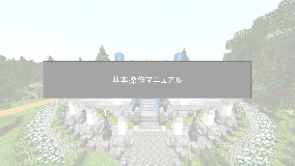  基本操作マニュアル  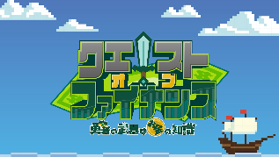  オープニングムービー  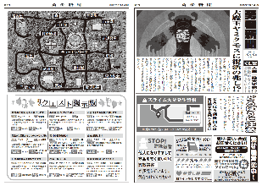  導入教材（新聞）  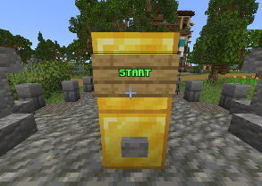  スタートバー  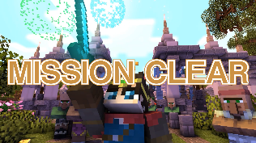  エンディング動画  解説の書  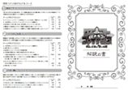

(2)評価基準（例）
 | ３点 | ２点 | １点
知識・技能 | ゲーム内の経済的概念やメカニズムを正確に理解している。与えられた課題を効率的に遂行し、ゲーム内での資源管理や投資戦略を巧みに実行している。 | ゲーム内の経済的概念を一定程度理解しているが、深い理解には至っていない。課題遂行は可能だが、資源管理や投資戦略に誤りが見られることがある。 | ゲーム内の経済的概念の理解が不十分で、課題遂行に苦労する。資源管理や投資戦略の実行に明らかな誤りが見られる。
思考・判断・表現 | ゲームを通じて得られた情報から論理的な判断を下すことができる。新しい情報に基づいて戦略を柔軟に調整している。 | 一定の論理的判断が可能だが、情報に基づいた戦略調整が遅れがちで、柔軟性に欠けることがある。 | 情報の解釈が不正確で、論理的な判断が困難。戦略の調整がほとんどできていない。
主体的に学習に  取り組む態度 | 自発的に課題に取り組み、積極的に学習やゲームプレイの改善を図る。グループ内で積極的にアイディアを出し、協力する姿勢がある。 | 課題には取り組むが、自主性や積極性に欠ける場合がある。他の生徒とは協力するが、発言などには消極的である。 | 課題への取り組みが消極的で、自発的な学習や改善の努力が見られない。グループ内での協力も不十分である。

